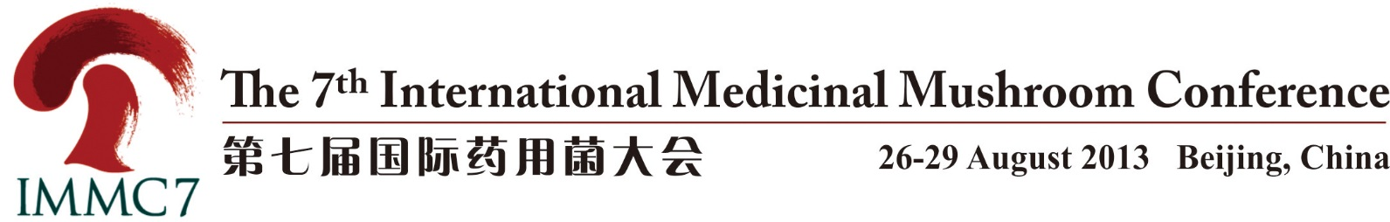
第七届国际药用菌大会最后一轮通知
1999年美国Begell House出版社创刊了《国际药用菌》杂志（简称IJMM）, 是药用菌科研和产业化进程中的一个里程碑。2001年首届国际药用菌大会在乌克兰首都基辅举行，自那时起，国际药用菌大会每两年举行一次。2003年第二届国际药用菌大会在泰国芭堤雅举行；2005年，第三届国际药用菌大会在美国举行；2007年，第四届国际药用菌大会在在斯洛文尼亚的卢布尔雅那举行；2009年第五届国际药用菌大会在中国南通举行； 2011年第六届国际药用菌大会在克罗地亚萨格勒布举行。由于四年前出色的工作，第七届国际药用菌大会将在中国北京举行。
北京是中国的首都，位于中国的北部，面积16807平方公里，人口1750万。北京是一个拥有800年历史的历史文化名城，拥有极为丰富的历史和文化遗产，如“京剧”，它被誉为是中国文化的最高成就之一。北京有许多名胜古迹，如长城，故宫，天坛，颐和园等。北京不仅拥有灿烂的古代文明，它也是一个现代化的城市，高楼商铺林立，遍布整个城市的交通系统，将为数众多的国际酒店连接在一起。目前，北京是中国的政治，经济，文化和教育中心。许多国际航线的开通也有利于北京作为国际贸易和交流的重要中心。自2008年成功举办奥运会以后，北京正变得更加开放，对全世界各地的友人越来越有吸引力。
大会主题：Medicinal mushrooms and their products into global healthcare systems in the 21st Century（21世纪药用菌及其产品进入全球保健体系）
主办单位：
中国工程院
中国食品土畜进出口商会
承办单位：
中国工程院农业学部
江苏安惠生物科技有限公司
食药用菌教育部工程研究中心
协办单位：
北京市小汤山现代农业科技示范园
吉林农业大学
江苏省苏微微生物研究所
北京市正兴隆生物科技有限公司
中国农业科学院农业资源与农业区划研究所
中国农业科学院食用菌工程技术研究中心
国家食用菌工程技术研究中心
上海市农业科学院
中国农学会食用菌分会
江苏省食用菌协会
福建省农业科学院食用菌研究所
福建省食用菌学会
广东微生物研究所
广东省食用菌行业协会

专业媒体支持单位：
易菇网：www.emushroom.net
《食药用菌》杂志：www.emmushroom.com

大会组织机构组织：
大会组委会：
名誉主席：张树庭教授、S.P. Wasser教授
主席：李玉院士
执行主席：陈惠先生
副主席：边振瑚先生、杨胜军先生
秘书长：刘自强先生、高中琪先生

国际科学委员会：
张树庭教授（澳大利亚）
Prof. S.P. Wasser (以色列/乌克兰)
李玉院士（中国）
刘旭院士（中国）
Prof. Lorna Casselton (英国)
Prof. Ursula Kües (德国)
林志彬教授(中国)
Prof. Keto E. Mshigeni (坦桑尼亚)
Dr. Ivan Jakopovich (克罗地亚)
Prof. Franc Pohleven (斯洛文尼亚)
Prof. Marin Berovic (斯洛文尼亚)
Prof. L. J. L. D. van Griensven (荷兰)
Dr. John Holliday (美国)
Prof. Omon S. Isikhuemhen (美国/尼日利亚)
Prof. Naohito Ohno (日本)
Prof. Ulrike Lindequist (德国)
Prof. Ha Won Kim (韩国)
罗慧珍博士（中华台北）
Dr. Vinay K. Varshney (印度)
Prof. Peter C.K. Cheung (中国香港)
Dr. Paul Stamets (美国)
Dr. Nadezhda V. Psurtseva (俄罗斯)
Prof. Vikineswary Sabaratnam (马来西亚)
Dr. Angela Amazonas (巴西)
Ms. Carmenza Jaramillo (哥伦比亚)
Prof. Chii-Hyun Song (韩国)
Dr. RD Rai (印度)
吴声华博士（中华台北）
王伯彻博士（中华台北）
车永胜研究员（中国）
Prof. Burtan Yang (加拿大)
Prof. Hirokazu Kawagishi (日本)
姚一建研究员（中国）
王贺祥教授（中国）
张劲松研究员（中国）
杨晓彤教授（中国）
林俊芳教授（中国）

国际出版委员会：
Prof. S.P. Wasser（以色列/乌克兰）
李玉院士（中国）
姚一建研究员（中国）
陈明杰研究员（中国）
林俊芳教授（中国）
康冀川教授（中国）

大会议程：
A、主题演讲
主持人：李玉院士（中国）、Ulrike Lindequist教授（德国）
1、张树庭教授（澳大利亚）
Modern Views on Mushroom Biotechnology and Impact on Global Welfare with Special Attention on China
蕈菌生物技术的现代观及其对全球福利事业的影响—特别关注中国
2、S. P. Wasser教授 (以色列/乌克兰)
Modern Views on Current Status, Future Trends, and Unsolved Problems in
Medicinal Mushroom Science
药用菌科学现状、未来趋势以及亟待解决问题

主持人：S. P. Wasser教授 （以色列/乌克兰）、林志彬教授（中国）
3、Ursula Kües教授（德国）
Mating Type Genes as Master Regulators of Mushroom Development
蘑菇发育的决定性调控因子—交配型基因
4、车永胜研究员 （中国）
Lessons from the Success of Fingolimod, a Blockbuster Drug Derived from a Metabolite of Isaria sinclairii
从虫草辛克莱棒束孢代谢产物中成功开发芬戈默德的启示

B、中国工程院国际工程科技发展战略高端论坛——药用蕈菌
International Top-level Forum on Engineering Science and Technology Development—Medicinal Mushroom
该会议是中国工程院目前最高档次的系列学术会议之一，将面向未来10－20年世界食药用菌发展战略，围绕食药用菌方面的主要问题开展研讨。论坛广邀全球蕈菌界知名专家，围绕药用菌领域开展多方位、多角度的战略性与前瞻性主题研讨，力求通过多学科的交叉与融合探求世界食药用菌产业发展趋势，加速药用菌科技成果的市场转化，推进中国产业的发展与升级，引领药用菌产业向更专业、广泛和一体化的高度发展。
会议主题：药用菌 · 健康 · 未来 Mushroom-Health-Future
会议时间：2013年8月26日
会议地点：中国 北京九华山庄会议中心
组织单位：
主办单位：中国工程院
承办单位：中国食品土畜进出口商会
江苏安惠生物科技有限公司
吉林农业大学食药用菌教育部工程研究中心
论坛议题：
会议以“药用菌 · 健康 · 未来”为主题，将本着聚焦前沿问题、聚集顶级专家、聚合学术观点、聚变论坛成果的原则，对药用菌的发展进行深入探讨。
主题演讲：
主持人：李玉院士（中国）、 Keto E. Mshigeni教授 (坦桑尼亚)
张树庭教授（澳大利亚）：蕈菌产业带给人类的福祉
S. P. Wasser教授（以色列/乌克兰）：以现代的眼光看待药用真菌科学研究中的现状、未来和未解决的问题
Ulrike Lindequist教授（德国）：药用真菌制药产业进展

主持人：林志彬教授 （中国）、张劲松研究员（中国）
李玉院士（中国）：蕈菌，一个新兴的健康产业
L. J. L. D. van Griensven教授（荷兰）：蕈菌作为健康产业的必须因素是什么？
陈启桢教授（中国台湾）：台湾食药用菇的生技养生产业

学术讨论：
主持人：S.P. Wasser教授（以色列/乌克兰）、康冀川教授（中国）
Keto E. Mshigeni教授 （坦桑尼亚）：药用蕈菌对治疗艾滋病和癌症的承诺
姚一建研究员（中国）：药用菌重要资源的保护与利用
R.D.Rai教授（印度）：题目待定
陈惠先生（中国）：安惠在中国药用菌产业发展中的成长

主持人：姚一建研究员（中国）、R.D.Rai教授（印度）
Marin Berovic教授（斯洛文尼亚）：题目待定
康冀川教授（中国）：菌物药的新崛起
Angela Amazonas博士（巴西）：巴西的药用真菌：巴西蘑菇
刘宏伟研究员（中国）：从化学角度看药用真菌资源的深度挖掘与认识

C、药用菌科学论坛
C1. 药用菌产品的潜在价值
Potential Values of Medicinal Mushroom Products
主持人：Vikineswary Sabaratnam教授（马来西亚）、康冀川教授（中国）
L. J. L. D. van Griensven教授（荷兰）、杨晓彤教授（中国） Ha Won Kim教授（韩国）、包海鹰教授（中国）
Viney K. Varshney博士（印度）、Carmenza Jaramillo女士(哥伦比亚)
1. L. J. L. D. van Griensven教授（荷兰）：桑黄多糖提取物能增加线粒体的膜电位，并能引发THP-1细胞凋亡以及促使外周血单核细胞分化成巨噬细胞
2. Ha Won Kim教授（韩国）：通过研究Dectin-1受体在先天免疫系统中的作用机制揭示真菌β-葡聚糖在免疫主体中的防御机制和应用前景
3. 康冀川教授（中国）：目前冬虫夏草在医学中应用的情况
4. Vikineswary Sabaratnam教授（马来西亚）：食药用菌中的纤溶酶和抗凝酶
5. 何伟真教授（中华台北）：药用真菌炭角菌（乌灵参）的生长条件
6. 包海鹰教授（中国）：中国传统药用多孔菌桑黄的研究
7. Carmenza Jaramillo女士（哥伦比亚）：以食用菌平菇作为社区食堂儿童和老年人的营养替代品
8. 李长田教授（中国）：桑黄对蘑菇酪氨酸酶的体外抑制作用
9. Viney K. Varshney博士（印度）：中国药用真菌冬虫夏草不同分离株的培养及其虫草素含量的薄层光密度评估

C2. 科学和技术（包括种质资源等）
Science and Technology (including Germplasm Resources, etc.)
主持人：Ulrike Lindequist教授（德国）、林俊芳教授（中国）
Franc Pohleven教授 (斯洛文尼亚)、吴声华博士（中华台北）
Nadezhda V. Psurtseva博士（俄罗斯）、李长田教授（中国）
1. Franc Pohleven教授（斯洛文尼亚）：蛹虫草水提取液在酿酒酵母细胞中的活性
2. Naohito Ohno教授（日本）：真菌β-葡聚糖调节先天和后天免疫
3. 王琦教授（中国）：粘菌的化学代谢产物及其活性研究进展
4. Nadezhda V. Psurtseva教授（俄罗斯）：菌种保藏：药用菌科学和生产的种质资源

C3. 膳食补充剂的新发展
New Development in Dietary Supplements
主持人：罗慧珍博士（中华台北）、Peter Cheung教授（中国香港）
1. 罗慧珍博士（中华台北）：药用菌对糖尿病血糖控制的作用
2. Boris Jakopovich博士（克罗地亚）：药用菌提取物对骨重塑的作用
3. Peter Cheung教授（中国香港）：膳食补充剂的新发展

C4. 质量控制和法规
Quality Control and Regulations
主持人：S.P. Wasser教授（以色列/乌克兰）、Ivan Jakopovich博士（克罗地亚）
1. Ulrike Lindequist教授（德国）：从医药角度看药用菌的医学价值
2. 邢增涛教授（中国）：中国的蘑菇质量和食品安全管理概论
3. 杨焱研究员（中国）：食药用菌的风味组分及其辨别方法

C5. 工业化生产和市场营销
Industrial Production and Marketing
主持人：陈劲初教授（中华台北）、梁怡（加拿大）
1. 陈劲初教授（中华台北）：杏鲍菇超细粉的免疫调节作用及其抗肿瘤活性
2. 毛正伦教授（中华台北）：食药用菌，其发酵及加工产品
3. R.D. Rai博士（印度）：印度药用菌的研究、生产和贸易
4. 梁怡（加拿大）：健康、财富、人性－工业生产和营销体系一体化在全球扩张中的新战略机遇
5. Angela Amazonas博士（巴西）：巴西食药用菌的生产和销售－现状、机遇和未来发展趋势
6. Nailoke Pauline Kadhila-Muandingi（纳米比亚）：药用菌的工业生产和销售

C6. 培养和发酵技术
Technology of Cultivation and fermentation
主持人：Marin Berovic教授（斯洛文尼亚）、李增智教授（中国）
王贺祥教授（中国）、黄良得教授（中华台北）
1. Marin Berovic教授（斯洛文尼亚）：在生物反应器中的生产药用菌的药物化合物
2. 李增智教授（中国）：虫草的培养和发酵技术
3. Kelvin Leung教授（中国香港）：药用菌樟芝保肝活性的最新证据
4. 王贺祥教授（中国）：蘑菇凝集素和多糖的生物活性
5. 黄良得教授（中华台北）：优良樟芝菌种的选育、栽培及其子实体的抗肝癌特性
6. 潘扬教授（中国）：通过发酵过程对中草药减毒增效作用的研究

D、专题讨论：
D1. 灵芝属：前景和挑战
Ganoderma spp.: Perspectives and challenges
主持人：林志彬教授（中国）、Keto E. Mshigeni教授 (坦桑尼亚)
Angela Amazonas博士（巴西）、戴玉成教授（中国）
R.D. Rai博士 (印度) 、张劲松研究员（中国）
1. 林志彬教授（中国）：灵芝的抗氧化和清除自由基活性及其意义
2. Keto E. Mshigeni教授 （坦桑尼亚）：灵芝－前景与挑战
3. 张劲松研究员（中国）：灵芝的研究进展与展望
4. 戴玉成教授（中国）：灵芝和桑黄的系统发育和多样性
5. 康洁博士（中国）：灵芝植物化学的最新研究进展
6. 林占熺教授（中国）：菌草栽培灵芝的研究

D2. 冬虫夏草、北虫草和蝉花：前景和挑战
Ophiocordyceps sinensis, Cordyceps militaris and Isaria cicadae: Perspectives and challenges
主持人：姚一建研究员（中国）、Daniel Winkler教授（美国）
王成树教授（中国）、刘作义教授（中国）
1. 姚一建研究员（中国）：冬虫夏草－最新研究进展与展望
2. Daniel Winkler教授（美国）：实现冬虫夏草的可持续管理
3. 刘作义教授（中国）：古尼虫草有效成分的研究
4. 王成树教授（中国）：如此接近，如此不同－冬虫夏草、蛹虫草基因组分析的比较

D3. 牛樟芝及其他药用菌（猴头菇，云芝，灰树花）：前景和挑战
Taiwanofungus camphoratus and other medicinal mushroom (Hericium erinaceus, Trametes versicolor, Grifola frondosa): perspectives and challenges
主持人： Hirokazu Kawagishi 教授（日本）、陈启桢教授（中华台北）
1. H. Kawagishi教授（日本）：从灰树花中得到的抑制破骨细胞形成的化合物：Gargalols a, b and c
2. 吴声华博士（中华台北）：桑黄的前景与挑战
3. 宋爱荣教授（中国）：桑黄、樟芝和灰树花深层培养分离的天然产物在体外抗流感病毒活性
4. 陆震鸣教授（中国）：对樟芝高效深层发酵的一种改进的接种方法
5. 刘淑艳教授（中国）：猴头菇对四种植物病原体的抗真菌活性

D4. 食用菌的交配基因
Mating genes in mushrooms
主持人：Ursula Kües教授（德国）、陈明杰研究员（中国）
1. 陈明杰研究员（中国）：草菇交配基因的初步研究
2. 边银丙教授（中国）：食用菌的交配型位点和交配基因
3. 谢宝贵教授（中国）：从银耳及其伴生菌(香灰菌) 的基因组了解他们在碳水化合物降解中的作用
4. Anastasia Shnyreva教授（俄罗斯）：平菇的mata交配型位点
5. 姚方杰教授（中国）：担子菌交配型基因结构和进化的研究进展
6. 黄晨阳教授（中国）：杏鲍菇的交配型因素

D5. 药用菌在动物生产和健康的应用
Medicinal mushrooms in animal production and health
主持人：Omon S. Isikhuemhen教授 (美国、尼日利亚) 、王永强博士（中国）
1. Omon S. Isikhuemhen教授（美国/尼日尼亚）：药用菌在动物健康和生产中应用的趋势
2. 王永强博士（中国）：药用菌在动物健康和生产中应用的趋势
3. 王春凤教授（中国）：食药用菌多糖的开发和药理作用研究
备注：按照国际惯例，以上内容只列出了45分钟和30 分钟演讲者的名单。

E、论文海报
张贴论文应包括题目、作者、工作机构、目的、方法、结论及参考文献。张贴论文尺寸应不超过80×110厘米（宽×高）。

F、国际食药用菌博览会
国际食药用菌博览会提供32个国际标准展位（3m×3m）和5个特装展位，展览范围覆盖食药用菌各个领域，包括食药用菌菌种、加工产品、栽培设备以及本领域最新出版物等。截至2013年8月5日，本次大会国际食药用菌博览会展位所剩数量已不多，请参展单位提前与大会组委会展览组负责人黄亚东先生联系，联系方式如下：
联系人：黄亚东（13552827268）
电话：010-871098 60 传真：010-8710 9861
电子邮件：immc7-expo@outlook.com

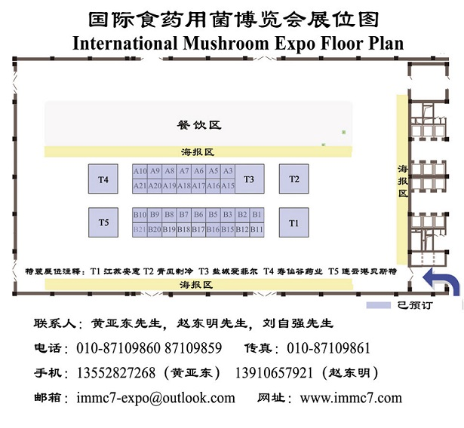

时间和地点：
第七届国际药用菌大会将于2013年8月26-29日在中国北京举行。

大会注册与展览费用：
1、大会注册费
请注意以下收费，只针对中国国内及港澳台参会代表，凡持国外护照者参会交费，请参见：www.immc7.com
在2013年7月25日前注册及付费：
国内代表RMB 2,888.00/人
国内参会代表家属及学生：RMB 2,168.00/人
在2013年7月25日后注册及付费：
国内代表RMB 3,188.00/人
国内参会代表家属及学生：RMB 2,468.00/人
注册费包括：大会会议资料费、礼品、同声翻译费，大会期间的餐费，包括大会开、闭幕式、考察费以及大会组委会安排的活动。
备注：如果以国内代表家属身份报名参加会议，将不提供会议资料。
港澳台参会代表享受大陆参会代表待遇；
为了方便台湾菇类业界朋友报名参会与参展，大会组委会在台湾专门设立报名窗口：
报名单位：铨智知识服务股份有限公司
联 络 人：蒋芳华 niva chiang
联络电话：02-77181800 / Mobile 0921-714480
传真电话：02-77181718
E - mail：niva@talent-ips.com
大会官方网站（www.immc7.com）已开通在线注册。
重要提示：本次会议的官方语言是英语。为了方便国内代表参会，大会组委会参照2009年在南通举办的第五届国际药用菌大会（IMMC5）成功经验，大会全程安排同声翻译。

2、国际食药用菌博览会展位费
截至2013年8月5日，本次大会国际食药用菌博览会展位所剩数量已不多，请尽快报名，价格如下：
1、特装区域（光地展位，需自行搭建，最小租用面积18㎡）
价格：RMB 800元/㎡
2、标准展位（国际标准展位，9㎡/个）
单面开口展位 价格：RMB 10888元/9㎡
双面开口展位 价格：RMB 11888元/9㎡
备注：每个标准展位报价均包含一人的大会注册费

3、付款方式
收款单位：北京金穗展览中心
开户行：中国银行北京幸福大街支行
账号：3181 5603 5447

赞助：
第七届国际药用菌大会组委会真诚邀请有志于推动国际食药用菌产业发展和进步的单位及个人提供经费赞助。赞助金额分为以下六个等级：钻石赞助商(30万元人民币)，白金赞助(15万元人民币)，金牌赞助(10万元人民币)，银牌赞助 (5万元人民币)，铜牌赞助(3万元人民币)， 一般赞助（1万元人民币）。
有意赞助本次大会单位和个人请与大会组委会刘自强先生、赵东明先生联系。
联系人：刘自强（13311573135）、赵东明（13910657921）
电话：010-871098 58、8710 9859 传真：010-8710 9861
电子邮件：lzqynkm@vip.163.com;

住宿：
因本次大会报名踊跃，第二轮通知中提供的北京汤山假日会议中心房间已经全部预订出去，应广大参会者要求，大会组委会与北京九华山庄协商，调配10区（四星）30间标准间以供参会者选择。以下价格均为协议价：
日期 | 房间类型 | 优惠房价/天 | 价格说明
8月25日-8月30日 | 16区标准间 | 520元/间/天 | 含2人早餐
8月25日-8月30日 | 16区大床房 | 520元/间/天 | 含2人早餐
8月25日-8月30日 | 16区商务套房 | 970元/套/天 | 含2人早餐
8月25日-8月30日 | 10区标准间 | 420元/间/天 | 含2人早餐
备注：凡是已经预订了北京汤山假日会议中心房间的参会者，大会组委会一律不同意临时调换，敬请谅解。
1、有关九华山庄会议中心详情介绍，请登陆网站：http://www.jiuhua.com.cn/
九华山庄会议中心
地址：北京市昌平区小汤山镇，北京102211
电话：（010）6178 2288
网址：http://www.jiuhua.com.cn/

2、付款方式：
如预订九华山庄客房，请将费用支付至以下银行：
户名：北京九华山庄集团股份有限公司
开户行：中国工商银行北京分行小汤山支行
银行账号：0200 0649 1900 6625 433

大会重要日期：
2013年8月15日 报告PPT和演讲稿收集截止

陪同人员活动：
8月27日，颐和园—天坛公园—胡同游；
8月28日，天安门广场—前门大街—丝绸市场—雅秀市场；
具体事宜请咨询第七届国际药用菌大会组委会
联系人：赵东明（13910657921）
电话：010-87109859
传真：010-87109861
邮箱：immc7@outlook.com

北京天气预报：
北京属于温带大陆性季风气候。北京的春季和秋季短，干燥，夏季和冬季相对较长。八月份的研讨会期间日平均气温约18-35℃。

护照及签证：
进入中国国境内必须具备护照及入境签证。如有疑问，参会人员可去最近的中国驻外国领事馆进行详细的咨询。
申请签证时，参会人员须先完成网上注册并支付参会费。 大会秘书组会以航空邮件或传真的形式发出一份正式的邀请函。

邀请函：
任何关于正式邀请信件的问题可直接发到邮箱immc7@hotmail.com。 邀请函只为方便参会人员办理交通和签证事宜，不包括或隐含任何餐饮及其他经费。

交通：
第七届国际药用菌大会地址：
中国北京昌平区小汤山镇，顺沙路与安四路交界口北部
如何到达九华山庄会议中心，详情请登陆网页：
http://www.jiuhua.com.cn/chinese/jtt_fwt.asp
为方便广大参会者报到，组委会将于8月25日9:00-22:00之间在地铁五号线终点—天通苑北站出口安排班车至会议现场—九华山庄，每小时一班（班车接送点如图所示）。
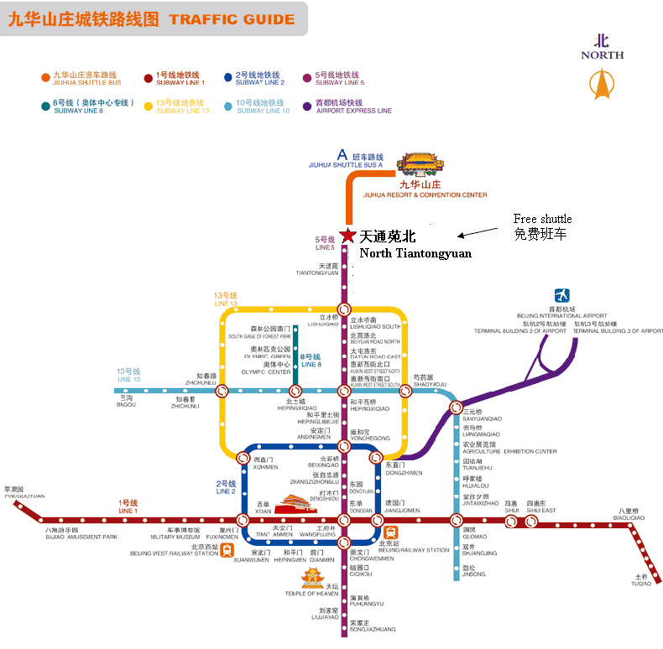
大会时间表：
星期日  2013/8/25 | 星期一  2013/8/26 |  | 星期二  2013/8/27 |  | 星期三  2013/8/28 |  | 星期四  2013/8/29
9:00-22:00 会议报到 | 7:00-8:30 早餐 |  | 7:00-8:30 早餐 |  | 7:00-8:30 早餐 |  | 7:00-8:30 早餐
9:00-22:00 会议报到 | 9:00-9:45  千人合影 茶歇 |  | 9:00-10:30  主旨演讲  3、4 |  | 9:00-10:30 |  | 9:00-11:30
9:00-22:00 会议报到 | 9:45-10:15  Photo and Tea Break |  |  |  | C1 | D1 | D5 | C4
9:00-22:00 会议报到 | 10:15-12:00  主旨演讲  1、2 |  | 10:30-10:45  自助晚餐 |  | 10:30-10:45  自助晚餐 |  | 11:30-12:00  闭幕式
9:00-22:00 会议报到 |  |  | 10:45-12:15  C2 |  | 10:45-12:15
9:00-22:00 会议报到 |  |  |  |  | C1 | D1
9:00-22:00 会议报到 | 12:00-13:30午餐 |  | 12:15-13:30午餐 |  | 12:15-13:30午餐 |  | 13:30-18:30  科学考察
9:00-22:00 会议报到 | 13:30-19:00  中国工程院国际工程科技发展战略高端论坛——药用蕈菌 | 13:30-15:30  C6 | 13:30-15:30  C2 | 13:30-15:00  C3 | 13:30-15:30
 |  |  |  |  | C1 | D1
9:00-22:00 会议报到 | 13:30-19:00  中国工程院国际工程科技发展战略高端论坛——药用蕈菌 | 15:30-15:45  茶歇 | 15:30-15:45  茶歇 | 15:00-15:15茶歇 | 15:30-15:45  茶歇
9:00-22:00 会议报到 | 13:30-19:00  中国工程院国际工程科技发展战略高端论坛——药用蕈菌 | 15:45-18:15  C6 | 15:45-18:00  C2 | 15:15-18:30  C5 | 15:45-17:45
 |  |  |  |  | C1 | D2
9:00-22:00 会议报到 | 19:00-21:00  欢迎晚宴 |  | 18:00-19:00  自助晚餐 |  | 18:00-19:00  自助晚餐
9:00-22:00 会议报到 |  |  | 19:00-22:00 |  | 19:00-21:00 |  | 18:30-21:00  自助晚餐
9:00-22:00 会议报到 |  |  | D3 | D4 | C1 | D2

C1药用菌产品的潜在价值；
C2科学和技术（包括种质资源等）；
C3膳食补充剂的新发展；
C4质量控制和法规；
C5工业化生产和市场营销；
C6培养和发酵技术。

D1灵芝属：前景和挑战；
D2冬虫夏草、北虫草和蝉花：前景和挑战；
D3牛樟芝及其他药用菌（猴头菇，云芝，灰树花）：前景和挑战；
D4食用菌的交配基因；
D5药用菌在动物生产和健康的应用。

第七届国际药用菌大会联络处：
地址：中国北京东城区广渠门内大街80号通正国际大厦4楼。邮编：100062
电话：010-87109859, 87109860, 87109858
传真：010-87109861
电子邮件：immc7@hotmail.com（摘要和全文提交，学术专用）
immc7@outlook.com（会议注册、登记、付款和住宿）
immc7-expo@outlook.com（展览）
网站：www.immc7.com

